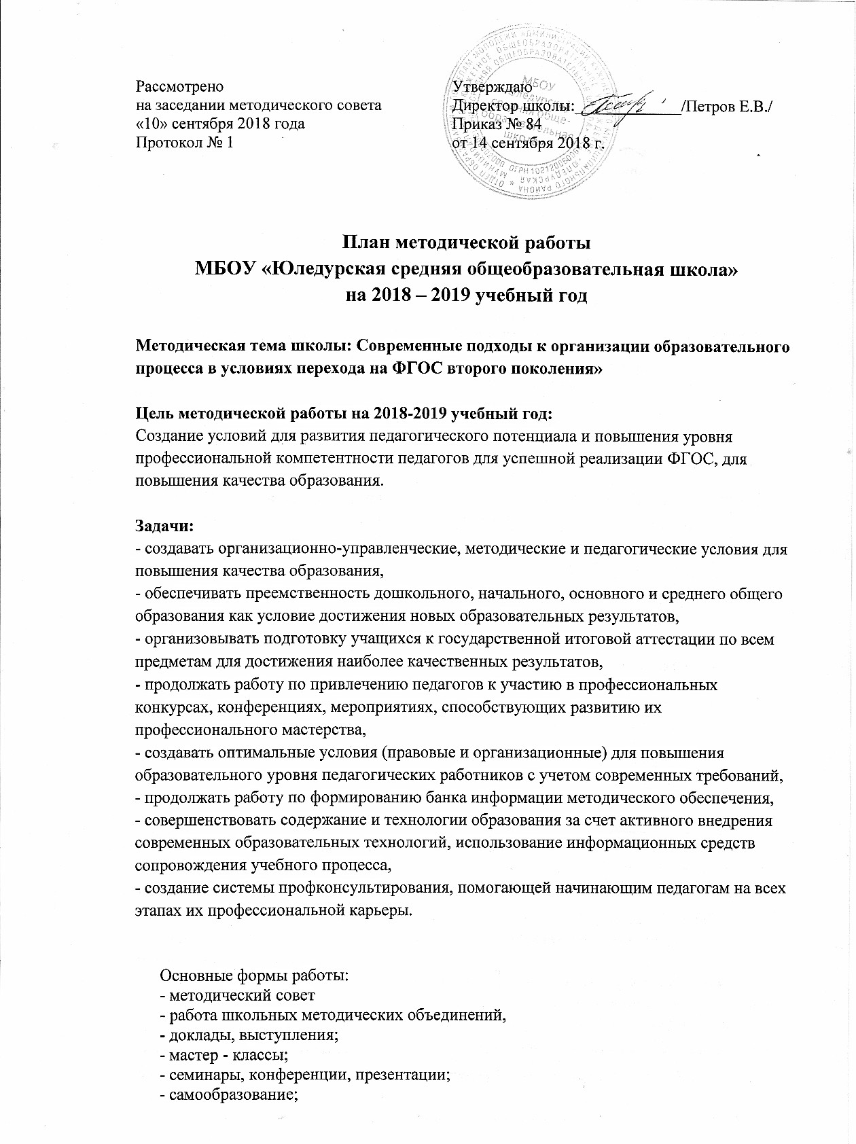
- участие в интернет-семинарах, вебинарах,
- обобщение педагогического опыта;
- предметные недели;
- методические консультации,
- обучающие семинары,
- профессиональные конкурсы.

Основные направления методической работы
на 2018-2019 учебный год

№  п/п | Содержание работы |  | сроки | ответственные | результат
1. Повышение квалификации педагогических работников
Цель: Совершенствование работы с педагогическими кадрами по самооценке деятельности и повышению профессиональной компетентности
1 | Составление перспективного плана прохождения курсов повышения квалификации |  | август | Зам.директора по УВР | Перспективный план курсовой переподготовки
2. | Составление заявок по курсовой подготовке |  | август, декабрь | Зам.директора по УВР | Повышение квалификации
3 | Контроль за прохождением курсов повышения квалификации, анализ профессиональных потребностей педагогов. |  | В течение года | Зам.директора по УВР | Повышение квалификации
2. Аттестация педагогических работников
Цель: Определение соответствия уровня профессиональной компетентности создание условий для повышения квалификационной категории педагогических работников
1. | Информирование учителей об окончании действия аттестационной категории. |  | Май-июнь | Зам.директора по УВР | Список аттестующихся
2. | Уточнение списка аттестующихся в 2018-2019 учебном году. |  | август | Зам.директора по УВР | Список аттестующихся
3. | Систематизация материалов к аттестации, оформление папок |  | В теч.года | Аттестующиеся учителя | Аналитический отчёт
4. | Индивидуальные консультации с аттестующимися педагогами |  | В теч. года | Зам.директора по УВР
5. | Проведение открытых мероприятий для педагогов школы, представление собственного опыта работы аттестуемыми учителями |  | Согласно графику | Аттестуемые педагоги | Материал для экспертных заключений
6 | Ознакомление педагогов с изменениями в порядке аттестации |  | По мере поступления | Зам. дирктора по УВР | Компетентность в вопросах аттестации
3. Внеурочная деятельность по предметам
Цель: развитие интересов и раскрытие творческого потенциала учащихся
1. | Проведение предметных недель |  | Согласно графику | Руководители МО | Активизация познавательных интересов и творческой активности
2. | Организация и проведение школьного этапа ВсОШ |  | октябрь | Руководители МО | Выявление и поддержка одаренных детей
4. | Составление заявок на участие в муниципальном, региональном этапе олимпиад |  | Ноябрь-январь | Зам.директора по УВР | Определение участников районных олимпиад
5 | Организация проектно-исследовательской деятельности. Проведение школьной НПК |  | В течение года  Январь | Руководители МО  Зам.директора по УВР | Участие в НПК
6 | Организация участия обучающихся в предметных конкурсах, олимпиадах, дистанционных олимпиадах
7 | Организация предметных кружков |  | сентябрь | Зам.директора по УВР, ВР | Расписание занятий, их организация
4. Проведение открытых уроков
Цель: повышение уровня педагогического и методического мастерства педагогов, распространение педагогического опыта, овладение современными педагогическими технологиями
1 | Проведение открытых уроков согласно графику |  | В течение года | Зам.директора по УВР | Обмен педагогическим опытом
2 | Проведение РМО по графику |  | В течение года | Зам.директора по УВР | Обмен педагогическим опытом
5. Методические семинары
Цель: изучение вопросов, являющихся проблемными для педагогов, представление опыта работы школы.
1 | Семинар «Рабочая программа как нормативный документ в педагогической практике учителя» |  | октябрь | Администрация, руководители ШМО | Разработка рабочих программ в соответствии с требованиями
2 | Семинар «Самообразование как условие профессионального роста педагога» |  | ноябрь | Зам. директора по УВР | Владение современными образовательными технологиями, обмен опытом
3 | Семинар-тренинг «Пути преодоления учебных перегрузок учащихся» |  | декабрь
4 | Семинар «Рефлексия как этап современного урока |  | март | Зам. директора по УВР,  руководители ШМО | Обмен педагогическим опытом
6. Работа методических объединений
Цель: совершенствование методического обеспечения образовательных программ и роста профессионального мастерства педагогов.
1. | Заседания методического совета. |  | В теч. года | Зам. директора по УВР | Решение задач методической работы
2. | Выступления педагогов по темам самообразования |  | На заседаниях МО,МС | Рук. МО  Учителя-предметники | Обмен опытом
3 | Работа РМО, ШМО |  | В течение года | Зам. директора по УВР | Реализация плана работы МО
4 | Посещение уроков учителей с последующим обсуждением на МО, МС |  | По плану МО | Рук. МО | Реализация плана работы МО
7. Заседания методического совета
Цель: реализация методической работы на 2018-2019 учебный год
1 заседание (сентябрь)
1.Планирование методической работы на 2018-2019 учебный год.  2.Рабочие программы по предметам учебного плана на 2018-2019 учебный год.  4. Рассмотрение планов МО на 2018-2019 учебный год. |  |  |  | Зам. директора по УВР | Обеспечение выполнения задач плана методической работы
2 заседание (октябрь)
1. Итоги входного контроля знаний.  Планирование работы по повышению качества образовательного процесса.  2. Организация школьного тура олимпиад.  3. Организация обучающих семинаров  4.Об изменениях в Порядке проведения ГИА |  |  |  | Руководители МО | Организация работы с одаренными детьми.
3 заседание (ноябрь)
1.Итоги школьного тура олимпиад.  2.Организация внеурочной деятельности.  3. Проблема преемственности в обучении.  Адаптация учащихся 1, 5 классов.  4. Организация работы с одаренными детьми.  5.ГИА в 11 классе. Подготовка к итоговому сочинению. |  |  |  | Зам. директора по УВР, ВР, руководители ШМО | Корректировка планов работы с одаренными детьми, организация психолого-педагогического сопровождения учащихся
4 заседание (декабрь)
1.Итоги муниципального этапа олимпиады.  4. ГИА в 11 классах. Результаты итогового сочинения. |  |  |  | Зам. директора по УВР, руководители ШМО, учителя русского языка и литературы | Анализ работы с одаренными детьми. Анализ результатов итогового сочинения.
5 заседание (январь)
1.О проведении традиционной НПК учащихся «Юный исследователь».  2.Система внутреннего мониторинга качества образования |  |  |  | Зам. директора по УВР, руководители ШМО | Развитие проектно-исследовательской деятельности
6 заседание (февраль)
1.Организация профориентационной работы.  2.Организация профильного обучения и предпрофильной подготовки |  |  |  | Зам. директора по УВР, классные руководители | Обмен опытом
7 заседание (апрель)
1. Итоги предметных недель (качество проведения, предложения по совершенствованию).  2.О проведении классно-обобщающего контроля в 4 классе.  3. Организация промежуточной и итоговой аттестации. |  |  |  | Зам. директора по УВР, руководители ШМО | Готовность к обучению по программам ООО. Проведение промежуточной и итоговой аттестации
8 заседание (июнь)
1.Итоги работы по методической теме.  2.Отчеты руководителей ШМО.  3. Итоги ГИА. |  |  |  | Зам. директора по УВР, руководители ШМО | Анализ методической работы.
8. Информационно-методическая работа
Цель: информационно-методическое сопровождение учебного процесса
№ п/п |  | Содержание работы |  | Сроки | Итоги
1 |  | Мониторинг профессиональных потребностей педагогических работников. |  | Сентябрь | Коррекция плана работы
2 |  | Сбор и обработка информации о результатах учебно-воспитательной работы |  | В течение года | Мониторинг учебно-воспитательного процесса
3 |  | Формирование банка педагогической информации (нормативно-правовой, научно-методической, методической). |  | В течение года | Создание банка информации
4 |  | Информирование членов педагогического коллектива об условиях, сроках проведения конкурсов «Учитель года», других конкурсов, реализуемых в рамках национального проекта «Образование» |  | В теч.года | Информационная осведомлённость
5 |  | Мониторинговые исследования:  • формирование УУД;  • оценка личностных результатов;  • развитие метапредметных УУД |  | В теч.года | Мониторинговые исследования

